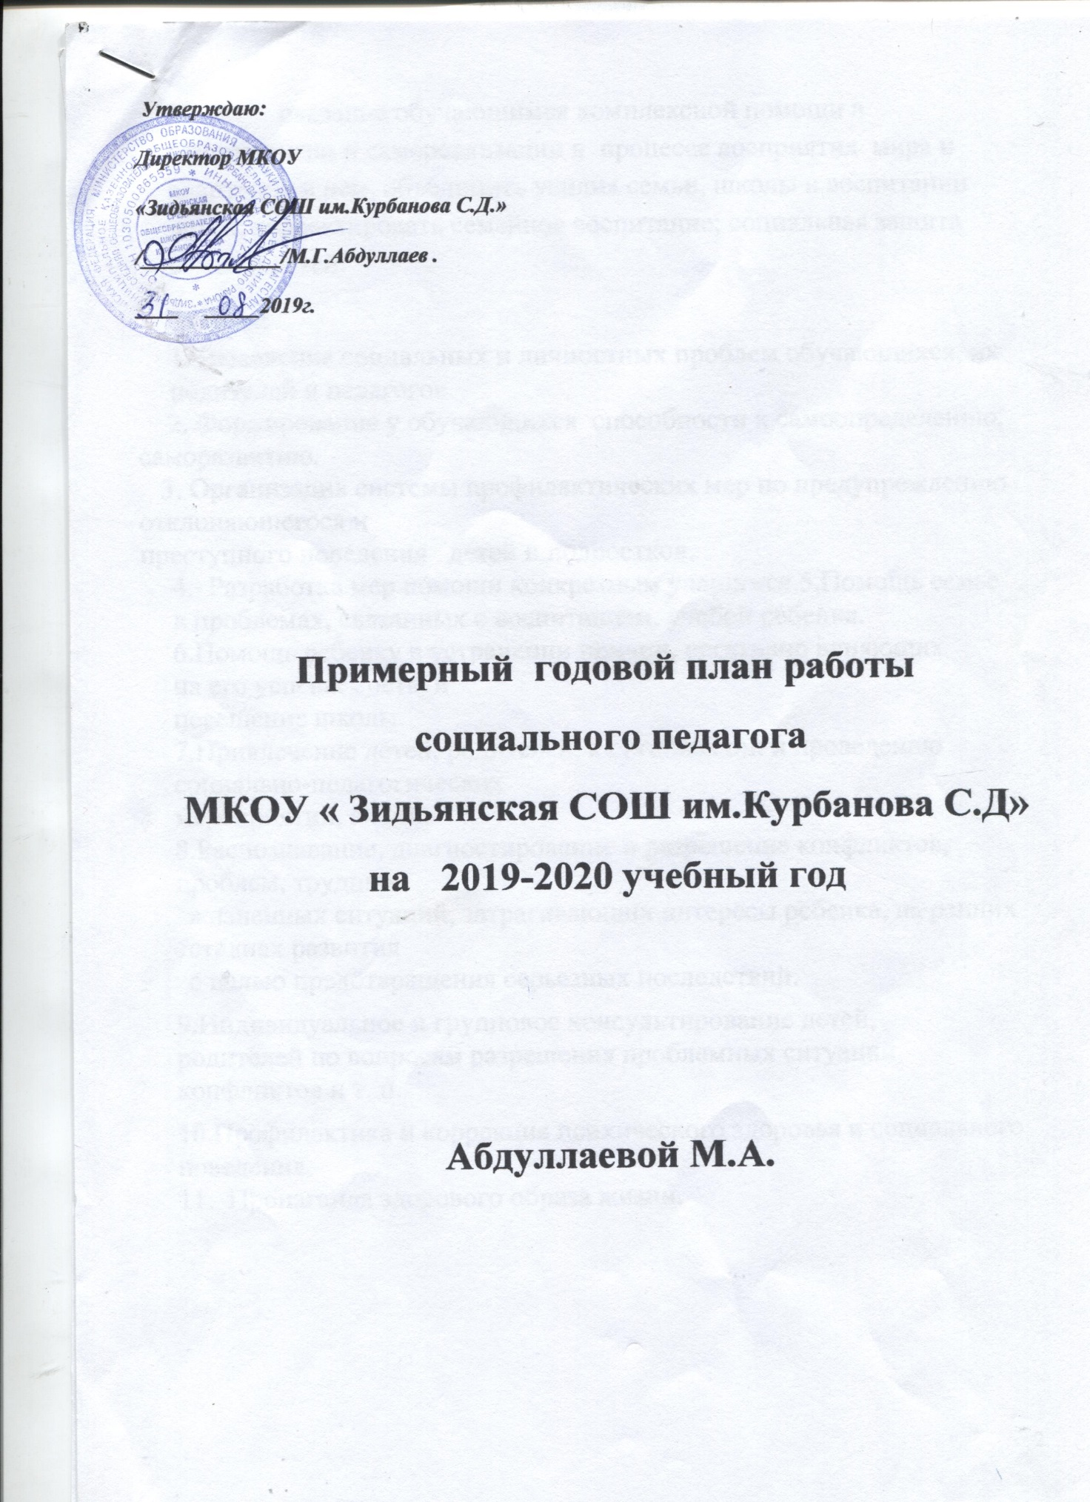

Примерный годовой план работы социального педагога
МКОУ « Зидьянская СОШ имени Курбанова С.Д»
на 2019-2020 учебный год

Абдуллаева М.А.

Цель: оказание обучающимся комплексной помощи в саморазвитии и самореализации в процессе восприятия мира и адаптации в нем, объединить усилия семьи, школы в воспитании детей; корректировать семейное воспитание; социальная защита семьи и детей.
Задачи:
1. Выявление социальных и личностных проблем обучающихся, их родителей и педагогов.
2. Формирование у обучающихся способности к самоопределению, саморазвитию.
3. Организация системы профилактических мер по предупреждению отклоняющегося и
преступного поведения детей и подростков.
4. Разработка мер помощи конкретным учащимся.
5.Помощь семье в проблемах, связанных с воспитанием, учебой ребенка.
6.Помощь ребенку в устранении причин, негативно влияющих на его успеваемость и
посещение школы.
7.Привлечение детей, родителей, к организации и проведению социально-педагогических
мероприятий, акций.
8.Распознавание, диагностирование и разрешение конфликтов, проблем, трудных
жизненных ситуаций, затрагивающих интересы ребенка, на ранних стадиях развития
с целью предотвращения серьезных последствий.
9.Индивидуальное и групповое консультирование детей, родителей по вопросам разрешения проблемных ситуаций, конфликтов и т. п.
10.Профилактика и коррекция психического здоровья и социального поведения.
11. Пропаганда здорового образа жизни.

План работы
 | СЕНТЯБРЬ |  | Ответственные
Организационно-методическая  работа | 1. Уточнение социального паспорта школы.  2. Обновление картотеки и банка данных на обучающихся, стоящих на различных формах учета.  3. Утверждение состава школьного Совета по профилактике.  4. Составление плана педагогического сопровождения обучающихся, состоящих на учете, опекаемых.  5. Постановка и снятие с учета обучающихся, семей.  6. Оформление документации. |  | Кл. руководители, соцпедагог  Совет по Профилактике  Кл. руководители, соцпедагог, психолог  Совет по ПП  Соцпедагог
Работа с обучающимися и их родителями | 1. Ежедневный контроль за пропусками уроков обучающимися.  2. Индивидуальные консультации обучающихся и их родителей.  3. Посещение семей (СОП, опекаемые, ВШК) с целью обследования жилищно-бытовых условий проживания детей.  4. Встреча обучающихся 1-11 классов с инспектором ПДН «Права и обязанности ребенка в семье, школе, социуме».  5 Анкетирование, диагностика обучающихся по проблемам ЗОЖ  6. Организация льготного питания .  7. Оформление уголка соц.педагога.  8.занятия в кружках социального направления с учащимися 5классов.  9. Выявление и изучение учащихся, склонных к нарушениям правил поведения в школе и общественных местах. |  | Соцпедагог  Соцпедагог  Кл. рук-ли, соцпедагог  Кл. рук-ли, соцпедагог  Соцпедагог, инспектор ПДН  Соцпедагог, инспектор ПДН  Соцпедагог  Кл. рук-ли, соцпедагог  Волонтеры, соцпедагог
Работа с педагогическим коллективом | 1. Индивидуальные консультации с классными руководителями по организации профилактической работы в классе.  2. Групповая консультация «Профилактика правонарушений и безнадзорности.»  3. Посещение уроков в 1, 5, 10 классах (адаптация) |  | Соцпедагог  Кл. рук-ли, соцпедагог, психолог  Соцпедагог, психолог
Взаимодействие служб | 1. Утверждение картотеки и банка данных на обучающихся, состоящих на различных формах учета в КДН, РОВД, опекаемых.  2. Организационное заседание Совета по профилактике.  3. Вовлечение обучающихся в кружки, секции и другие творческие объединения. |  | Кл. рук-ли, соцпедагог, психолог, зам. директора по ВР,  специалисты ПДН, КДН, УО, ДО
ОКТЯБРЬ
Организационно-методическая  работа | 1. Корректировка банка данных на обучающихся, состоящих на различных формах учета.  2. Выявление трудностей в работе кл. руководителей с обучающимися и их семьями.  3. Оформление документации.  4. Оформление результатов диагностики.  5. Выпуск буклетов, листовок «Права и ответственность несовершеннолетних». | Соц.педагог
Работа с учащимися и их родителями | 1. Ежедневный контроль за пропусками уроков обучающимися.  2. Индивидуальные консультации обучающихся и их родителей.  3. Посещение семей (СОП, опекаемые) с целью обследования жилищно-бытовых условий проживания детей.  4. Благотворительная акция «Всем миром».  5. Классные часы в 1-11 классах по профилактике асоциального поведения детей и подростков «Роль семьи в профилактике вредных привычек, девиантного поведения и правонарушений» | Соцпедагог  Соцпедагог  Кл. рук-ли, соцпедагог  Соцпедагог,  соцпедагог,  волонтеры
Работа с педагогическим коллективом | 1. Индивидуальные консультации с классными руководителями по организации профилактической работы в классе. | Соцпедагог
Взаимодействие служб | 1. Заседание Совета по профилактике.  2. Представления в КДН, в РОВД.  3. Организация неаудиторной занятости обучающихся во время каникул. | Кл. рук-ли, соцпедагог, психолог, ЗВР, ПДН, КДН, УО
НОЯБРЬ
Месячник профилактики (по отдельному плану)
Организационно-методическая  работа | 1. Организация методической помощи классным руководителям в работе с подростками девиантного поведения. (соцпедагог, психолог)  2. Разработка памяток, рекомендаций учителям, родителям, обучающимся. ( психолог, соцпедагог)  3. Оформление документации социального педагога.  4. Оформление результатов диагностики. | Соцпедагог
Работа с учащимися и их родителями | 1. Ежедневный контроль за пропусками уроков обучающимися.  2. Индивидуальные консультации обучающихся и их родителей.  3. Посещение семей (СОП, опекаемые) с целью обследования жилищно-бытовых условий проживания детей.  4. Правовой лекторий для родителей «Родителям на заметку: советы социального педагога» . | Соцпедагог  Соцпедагог  Кл. рук-ли, соцпедагог  Соцпедагог
Работа с педагогическим коллективом | 1. Индивидуальные консультации с кл. руководителями по организации профилактической работы в классе.  2. Посещение семей первоклассников с целью обследования жилищно-бытовых условий проживания детей.  3. ППК «Адаптация учащихся 5-х классов в новых условиях» | Соцпедагог,  кл. рук-ли  Зам.УВР, психолог, соцпедагог
Взаимодействие служб | 1. Заседание Совета по профилактике.  2. Представления в КДН, в РОВД. | Кл. рук-ли, соцпедагог, психолог, ЗВР, ПДН, КДН, УО
ДЕКАБРЬ
Организационно-методическая  работа | 1. Анализ профилактической работы за 1 полугодие.  2. Оформление документации.  3. Оформление результатов диагностики.  4. Обновление уголка социального педагога. | Кл. рук-ли, соцпедагог, ЗВР  Соцпедагог
Работа с учащимися и их родителями | 1. Ежедневный контроль за пропусками уроков обучающимися.  2. Индивидуальные консультации обучающихся и их родителей.  3. Посещение семей (СОП, опекаемые) с целью обследования жилищно-бытовых условий проживания детей. | Соцпедагог  Соцпедагог, кл. рук-ли  Соцпедагог
Работа с педагогическим коллективом | 1. Индивидуальные консультации с кл. руководителями по организации профилактической работы в классе.  2. Отчет классных руководителей по организации работы с обучающимися, допускающими пропуски без уважительной причины.  3. ППК «Итоги адаптационного периода в 1 классе» | Соцпедагог  Соцпедагог,  кл. рук-ли  Кл. рук-ль, соцпедагог, психолог
Взаимодействие служб | 1. Заседание Совета по профилактике.  2. Представления в КДН, в РОВД.  3. Организация занятости обучающихся во время каникул. | Кл. рук-ли, соцпедагог, психолог, ЗВР,ПДН, КДН, УО
ЯНВАРЬ
Организационно-методическая  работа | 1. Корректировка плана работы.  2. Корректировка социального паспорта школы.  3. Оформление документации.  4. Оформление результатов диагностики. | Соцпедагог  Соцпедагог, кл. рук-ли  Соцпедагог
Работа с учащимися и их родителями | 1. Ежедневный контроль за пропусками уроков обучающимися.  2. Индивидуальные консультации обучающихся и их родителей.  3. Посещение семей (СОП, опекаемые) с целью обследования жилищно-бытовых условий проживания детей.  4.. Предпрофильная (текущая) диагностика в 8-9 классах. | Соцпедагог  Соцпедагог  Кл. рук-ли, соцпедагог
Работа с педагогическим коллективом | Консультации с кл. руководителями «Профилактика раннего неблагополучия в семье». | Соцпедагог  Соцпедагог, ЗУВР, психолог
Взаимодействие служб | 1. Заседание Совета по профилактике.  2. Представления в КДН, в РОВД.  3. Корректировка банка данных на обучающихся, стоящих на различных формах учета в КДН, РОВД. | Кл. рук-ли, соцпедагог, психолог, зам. директора по ВР,  специалисты ПДН, КДН, УО
ФЕВРАЛЬ
Организационно-методическая  работа | 1. Оформление стенда «Подросток и закон».  2. Оформление документации.  3. Оформление результатов диагностики | Соцпедагог
Работа с учащимися и их родителями | 1. Ежедневный контроль за пропусками уроков обучающимися.  2. Индивидуальные консультации обучающихся и их родителей.  3. Посещение семей (СОП, опекаемые) с целью обследования жилищно-бытовых условий проживания детей.  4. Промежуточная диагностика, анкетирование по проблемам ЗОЖ.  5. Неделя правовых знаний (по отдельному плану).  6. Социально-психологическое тестирование, направленное на раннее выявление немедицинского употребления ПАВ. | Соцпедагог  Соцпедагог  Кл. рук-ли, соцпедагог  Соцпедагог  Соцпедагог, волонтеры  Соц. педагог, психолог
Работа с педагогическим коллективом | 1. Индивидуальные консультации с кл. руководителями по организации профилактической работы в классе.  2. Семинар кл. руководителей «Профилактика противоправного поведения детей и подростков в образовательном учреждении» | Соцпедагог  Соцпедагог, кл. рук-ли,  ЗВР
Взаимодействие служб | 1. Заседание Совета по профилактике.  2. Представления в КДН, в РОВД. | Кл. рук-ли, соцпедагог, психолог, ПДН, КДН, УО
МАРТ
Организационно-методическая  работа | 1. Анализ вовлечения в кружки и секции обучающихся, стоящих на учете, категории «СОП», «тжс», опекаемых.  2. Оформление документации.  3. Оформление результатов диагностики. | Кл. рук-ли, соцпедагог, ЗВР  Соцпедагог
Работа с учащимися и их родителями | 1. Ежедневный контроль за пропусками уроков учащимися.  2. Индивидуальные консультации обучающихся и их родителей.  3. Посещение семей (СОП, опекаемые) с целью обследования жилищно-бытовых условий проживания детей.  4. Классные часы в 1-11 классах по профилактике вредных привычек.  6.Проект «Путь к успеху» | Соцпедагог  Соцпедагог  Кл. рук-ли, соцпедагог  Соцпедагог, волонтеры
Работа с педагогическим коллективом | 1. Индивидуальные консультации с классными руководителями по организации профилактической работы в классе.  2. ППК «О состоянии успеваемости и подготовки к итоговой аттестации учащихся 9, 11 классов». | Соцпедагог  Кл. рук-ли, соцпедагог, психолог, ЗУВР
Взаимодействие служб | 1. Заседание Совета по профилактике.  2. Представления в КДН, в РОВД.  3. Организация неаудиторной занятости обучающихся во время каникул. | Кл. рук-ли, соцпедагог, психолог, ЗВР,ПДН, КДН, УО
АПРЕЛЬ
Месячник профилактики правонарушений, бродяжничества, беспризорности детей и подростков» (по отдельному плану)

Организационно-методическая  работа | 1. Обновление уголка социального педагога.  2. Оформление документации.  3. Оформление результатов диагностики | Соцпедагог
Работа с учащимися и их родителями | 1. Ежедневный контроль за пропусками уроков учащимися.  2. Индивидуальные консультации обучающихся и их родителей.  3. Посещение семей (СОП, опекаемые) с целью обследования жилищно-бытовых условий проживания детей.  4. Завершающий этап диагностики, анкетирования по проблемам ЗОЖ  5. Предпрофильная (контрольная) диагностика в 8-9 класса  6. Выступление на родительских собраниях по теме: «Роль семьи в воспитании гражданина и патриота». | Соцпедагог  Соцпедагог  Кл. рук-ли, соцпедагог  Соцпедагог, отряд ЮПП, волонтеры
Работа с педагогическим коллективом | 1. Индивидуальные консультации с кл. руководителями по организации профилактической работы в классе.  2. Посещение уроков в 1,5 классах (контроль - адаптация). | Соцпедагог  Соцпедагог
Взаимодействие служб | 1. Заседание Совета по профилактике.  2. Представления в КДН, в РОВД. | Кл. рук-ли, соцпедагог, психолог, ЗВР,ПДН,
МАЙ
Организационно-методическая  работа | 1. Организация летней трудовой практики и оздоровительного отдыха обучающихся школы.  2. Оформление документации  3. Оформление результатов диагностики.  4. Анализ работы социального педагога за год. | Кл. рук-ли, соцпедагог, ЗВР  Соцпедагог
Работа с учащимися и их родителями | 1. Ежедневный контроль за пропусками уроков учащимися.  2. Индивидуальные консультации обучающихся и их родителей.  3. Посещение семей (СОП, опекаемые) с целью обследования жилищно-бытовых условий проживания детей.  4. Анкетирование обучающихся и их родителей с целью выявления их летней занятости.  5. Встреча инспектора ПДН с обучающимися 1-11 кл. «Как избежать беды!». | Соцпедагог  Соцпедагог  Кл. рук-ли, соцпедагог  Кл. рук-ли, соцпедагог
Работа с педагогическим коллективом | 1. Индивидуальные консультации с классными руководителями по организации профилактической работы в классе.  2. Выступление на родительских собраниях в 1 -11 классах «Летняя занятость обучающихся – как уберечь детей от беды».  3. ППК « О результатах обученности обучающихся 4 класса» | Соцпедагог  Соцпедагог  ЗУВР, кл. рук-ли, психолог, соцпедагог
Взаимодействие служб | 1. Заседание Совета по профилактике.  2. Представления в КДН, в РОВД.  3. Организация летней занятости обучающихся категории «СОП» и др.  4.Старт операции «Подросток – 2019» | Кл. рук-ли, соцпедагог, психолог, ЗВР, ПДН, КДН, УО, ЦЗН

